



**SALES SYSTEM AT FIORE CAFE Software Requirement Specification**

Project code: <MIS3007_2.02.03>



**DANANG, DECEMBER 2022**

**SIGNATURE PAGE**

**ORIGINATOR:** Trương Thị Quỳnh Anh <date>

Team Leader

Lê Thị Kiều Trinh <date>

Member

Phạm Thị Trà My <date>

Member

Hoàng Thị Ngọc Oanh <date>

Member

Trần Thị Anh Thư <date>

Member

Nguyễn Thị Diễm Quỳnh <date>

Member

**REVIEWERS:** Cao Thị Nhâm <date>

Mentor

# **MỤC LỤC**

**MỤC LỤC** **3**

**TỶ LỆ PHẦN TRĂM ĐÓNG GÓP** **4**

**1. INTRODUCTION** **5**

1.1 Overview 5

1.2 Purpose 5

1.3 Scope 5

1.4 Definitions, Acronyms, and Abbreviations 6

1.5 References 6

**2. REQUIREMENT DEFINITION** **6**

2.1 Non-functional requirements 6

**3. FUNCTIONAL REQUIREMENTS** **7**

3.1 Đăng nhập vào hệ thống 7

3.2 Hoạt động bán hàng 8

3.3 Thống kê 8

3.4 Nhập hàng 9

3.5 Quản lý tài khoản nhân viên 9

3.6 Quản lý ca làm việc 9

3.7 Thực hiện chấm công 10

3.8 Tổng kết ca 10

**4. FUNCTIONAL MODELS** **10**

4.1 Overall Description 10

4.2 Use Case Description 11

4.2.1 UC Đăng nhập 11

4.2.2 UC Bán hàng 13

4.2.3 UC Thống kê 15

4.2.4 UC Nhập hàng 16

4.2.5 UC Quản lý tài khoản nhân viên 18

4.2.6 UC Quản lý ca làm việc 20

4.2.7 UC Thực hiện chấm công 21

4.2.8 Tổng kết ca 23

**5. STRUCTURAL MODEL** **25**

5.1 Class diagram 25

# **TỶ LỆ PHẦN TRĂM ĐÓNG GÓP**

|  |  |
| --- | --- |
| **THÀNH VIÊN** | **PHẦN TRĂM** |
| 1. Trương Thị Quỳnh Anh | 16,67% |
| 2. Lê Thị Kiều Trinh | 16,67% |
| 3. Phạm Thị Trà My | 16,67 % |
| 4. Hoàng Thị Ngọc Oanh | 16,67% |
| 5. Trần Thị Anh Thư | 16,67% |
| 6. Nguyễn Thị Diễm Quỳnh | 16,67% |

# **INTRODUCTION**

## **1.1 Overview**

Đề tài này nhằm xây dựng chương trình quản lý bán hàng quán cà phê.

Quản lý các công việc quan trọng của quán như: Quản lý nhân viên, quản lý

bán hàng và quản lý doanh thu

Chương trình Front End của chương trình được xây dựng dựa trên HTML, CSS, Javascript. Với sự trợ giúp của phần mềm visual studio code

## **1.2 Purpose**

Website quản lý bán hàng được thiết kế và hỗ trợ việc số hóa các giai đoạn quản lý bán hàng cho người quản lý kiểm soát được các báo cáo về hoạt động trong kinh doanh một cách chính xác và nhanh chóng.

**Mục đích của website quản lý bán hàng**:

* Công cụ để quản lý hàng hóa, kho, quy trình bán hàng
* Tiết kiệm thời gian và chi phí
* Lưu trữ tài liệu chính xác và linh hoạt
* Quản lý ngân sách và tài nguyên hợp lý

Tích hợp chấm công site quản lý bán hàng được thiết kế và hỗ trợ việc số hóa các giai đoạn quản lý bán hàng cho người quản lý kiểm soát được các báo cáo về hoạt động trong kinh doanh một cách chính xác và nhanh chóng.

## **1.3 Scope**

* Organization Scope: dự án được thực hiện tại cửa hàng cafe Fiore
* User Scope: Hệ thống dành cho chủ cửa hàng và nhân viên tại quán cafe
* Functional Scope: Người dùng sẽ phải đăng nhập vào hệ thống, sau đó thực hiện các chức năng như: bán hàng, nhập hàng, thống kê, chấm công, quản lý nhân viên, quản lý ca làm việc, tổng kết ca
* Integration Scope: Hiện tại khách hàng đang sử dụng một hệ thống khác nhưng chưa đáp ứng được những yêu cầu về thống kê, nhập hàng, chấm công và quản lý tính lương cho nhân viên nên muốn có một hệ thống tích hợp thêm những chức năng để giúp cho việc quản lý được thuận tiện và chính xác hơn

## **1.4** [**Definitions, Acronyms, and Abbreviations**](https://docs.google.com/document/d/1hff4HwTFNEBCoT4nFa2Xq2bcKBp0PQ8P/edit#heading=h.3dy6vkm)

N/A

## **1.5 References**

|  |  |  |
| --- | --- | --- |
| **No** | **Abbreviation** | **Description** |
| **1** |  |  |
| **2** |  |  |
| **3** |  |  |
| **4** |  |  |
| **5** |  |  |

# 

# **REQUIREMENT DEFINITION**

## **2.1 Non-functional requirements**

**2.1.1 Operational requirements**

* Ứng dụng hoạt động trên nền tảng website
* Hệ điều hành: Windows, MacOs

**2.1.2 Memory capacity requirements**

* N/A

**2.1.3 Security requirements**

* Yêu cầu bảo mật cao trong đó bao gồm: Một ký tự viết hoa, một ký tự số, một kí tự đặc biệt, tối thiểu 6 ký tự, tối đa 12 ký tự
* Nhiều người có thể đăng nhập sử dụng ứng dụng quản lý cùng lúc
* Sử dụng theo mức độ quản lý ( phân quyền người dùng)

**2.1.4 Interface requirements**

* Màu sắc: pastel là màu chủ đạo
* Chữ rõ ràng, dễ nhìn
* Bố cục giao diện các chức năng đơn giản, dễ sử dụng

# **FUNCTIONAL REQUIREMENTS**

## **3.1 Đăng nhập vào hệ thống**

Khi vào sử dụng hệ thống, nhân viên phải tiến hành đăng nhập bằng tên và mật khẩu được cấp trước đó. Hệ thống sẽ kiểm tra tên người dùng, mật khẩu và cho phép nhân viên đăng nhập vào hệ thống.   
Dựa vào quyền quản lý mà nhân viên và người quản lý sẽ vào các màn hình khác nhau.

Nếu tài khoản không hợp lệ thì không được đăng nhập vào hệ thống để thực hiện các chức năng bên trong. Tiến hành đăng nhập lại, nếu không được nữa thì liên hệ quản lý lấy lại tài khoản

## **3.2 Hoạt động bán hàng**

Khách đến tại quầy order nước. Nếu khách hàng hỏi thì người nhân viên sẽ nhập tên mặt hàng ở tham: tên hàng, số lượng. Sau khi nhập xong tất cả thông tin của các mặt hàng khách mua, hệ thống tính tổng tiền khách phải trả ( tổng tiền = đơn giá hàng (có sẵn trong hệ thống)* số lượng mặt hàng khách mua). Nhân viên xác nhận lại tên hàng, số lượng và tổng tiền khách trả. Ngay lập tức hệ thống tự cập nhật số tiền thu được từ khách vào mục doanh thu cuối ngày. Sau đó Nhân viên thông báo tổng tiền cho khách. Nhân viên nhận tổng tiền từ khách và trả lại tiền thừa (nếu có).

## **3.3 Thống kê**

3.4.1 Thống kê sản phẩm bán ra:

Hiển thị thông tin sản phẩm, số lượng đã bán. Loại sản phẩm nào bán ra nhiều nhất trong ngày/tuần/tháng sẽ được in đậm để chủ cửa hàng có thể dễ thấy

3.4.2 Thống kê tồn kho:

Hệ thống sẽ thống kê hàng tồn còn lại sau khi tổng hợp số liệu từ hóa đơn bán hàng.

Lưu ý: Nếu số lương hàng nhỏ hơn 5, xuất hiện thông báo trên hệ thống để nhân viên cũng như chủ cửa hàng có thể biết và kịp thời nhập hàng

3.4.3 Thống kê doanh thu:

Chủ cửa hàng nhấn vào mục doanh thu, hệ thống sẽ xuất số liệu ra màn hình doanh thu tới thời điểm ngày/tháng/năm mà chủ cửa hàng muốn xem.

## **3.4 Nhập hàng**

Người bán sẽ kiểm tra số lượng sản phẩm từ bảng thống kê để biết những mặt hàng cần nhập thêm. Sau khi xác định được danh sách hàng cần nhập thì liên hệ với đại lý cung cấp để lấy hàng. Đại lý xuất hóa đơn bán hàng, người bán nhận hóa đơn từ đại lý, kiểm tra hàng và sau đó cập nhật vào hệ thống những thông tin gồm: Tên, số lượng hàng nhập, giá,...... Nếu số lượng hàng kiểm tra khác với số lượng trong hóa đơn thì báo lại cho đại lý.

## **3.5 Quản lý tài khoản nhân viên**

Chủ cửa hàng tạo tài khoản cho nhân viên mới.

Sau khi tạo tài khoản thì thực hiện phân quyền truy cập các chức năng trong hệ thống cho nhân viên.

Nếu nhân viên cũ đăng nhập không thành công, chủ cửa hàng sẽ cấp lại tài khoản cho nhân viên

Chủ cửa hàng loại bỏ những tài khoản cũ không còn cần sử dụng hệ thống.

## **3.6 Quản lý ca làm việc**

Vì nhân viên của quán không quá đông, nên việc sắp xếp chị chủ sẽ làm ở ngoài, sau đó vào cuối tuần sẽ cập nhật lịch làm vào hệ thống.

Trường hợp nhân viên xoay ca đổi ca, thì phải báo lại cho chủ cửa hàng trước giờ làm 2 tiếng để chủ cửa hàng kịp thời chỉnh sửa lịch làm nếu không thì sẽ không tính công hôm đó. Sau mỗi ngày hệ thống sẽ cập nhật số giờ làm tạo thành bảng .

## **3.7 Thực hiện chấm công**

Nhân viên vào mục chấm công.. Kiểm tra ngày và giờ xuất hiện trên hệ thống có đúng với thời gian thực hay chưa, nhấn chấm công.

Nếu đã đúng thì nhấn chấm công, nêu sai thì hủy thao tác và thông báo cho chủ cửa hàng để điều chỉnh. Hệ thống sẽ tính giờ làm của nhân viên từ lúc vào làm cho tới lúc kết ca. Kết ca restart chấm công nên số giờ làm sẽ được lưu lại chỗ thống kê tiền lương.

## **3.8 Tổng kết ca**

Vào cuối ca làm, nhân viên nhấn vào mục tổng kết ca, hệ thống hiển thị số hàng đã bán được trong ca làm, thống kê doanh thu. Nhân viên kiểm tra số tiền hiển thị trên hệ thống và số tiền trong két có giống nhau hay không.

Nếu giống thì kết ca và bàn giao cho nhân viên ca sau

Nếu khác thì kiểm tra lại, bù tiền và báo cho chủ cửa hàng

# **FUNCTIONAL MODELS**

## **4.1 Overall Description**

Trình bày phần tổng quan hệ thống

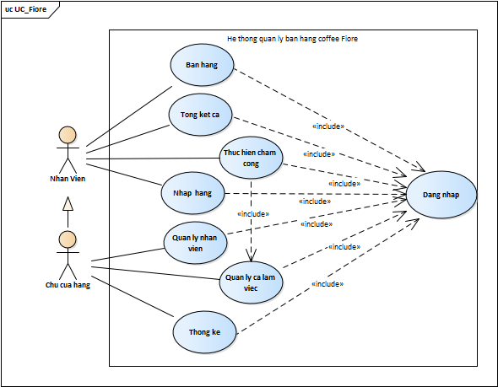

## **4.2 Use Case Description**

## **4.2.1 UC Đăng nhập**

**4.2.1.1 Overview**

Nhân viên muốn đăng nhập vào hệ thống bằng tài khoản có tên và mật khẩu được chủ cửa hàng cấp cho

**4.2.1.2 Actor**

Nhân viên/ Chủ cửa hàng

**4.2.1.3 Triggers**

Nhân viên thực hiện các hoạt động trong hệ thống

**4.2.1.4 Relationships**

Include: Thực hiện bán hàng, nhập hàng, thống kê, tổng kết ca, quản lý nhân viên , quản lý ca làm việc

**4.2.1.5 Main flow – Operation**

Bước 1: Nhân viên truy cập vào hệ thống

Bước 2: Xuất hiện yêu cầu đăng nhập

Bước 3: Hiển thị màn hình đăng nhập, yêu cầu nhập tên đăng nhập và mật khẩu

Bước 4: Hệ thống ghi nhận thông tin đăng nhập

Nếu nhân viên đăng nhập tài khoản và mật khẩu không hợp lệ thì tiến hành đăng nhập lại

Nếu vẫn không thành công <= 5 lần thì thông báo cho chủ cửa hàng

**4.2.1.6 Alternative flows**

N/A

**4.2.1.7 Activity Diagram**

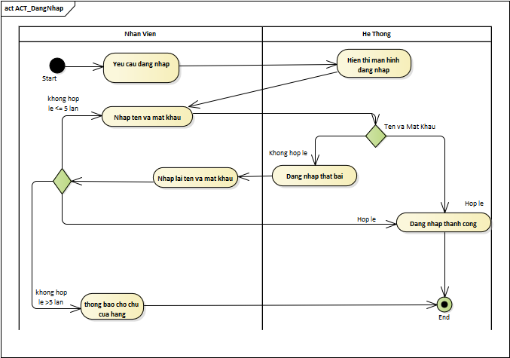

**4.2.1.8 Open issues:** N/A

## **4.2.2 UC Bán hàng**

**4.2.2.1 Overview**

Nhân viên muốn nhập tên và số lượng mặt hàng mà khách order.

**4.2.2.2 Actor**

Nhân viên

**4.2.2.3 Triggers**

Khi khách hàng order và nhân viên nhập thông tin mặt hàng.

**4.2.2.4 Relationships**

Include: Đăng nhập

**4.2.2.5 Main flow – Operation**

Bước 1: Nhân viên nhập thông tin mặt hàng mà khách order: tên hàng, số lượng

Bước 2: Hệ thống kiểm tra và tính tổng tiền khách phải trả. Nếu hết hàng thì hệ thống thông báo đã hết hàng.

Bước 3: Nhân viên xác nhận lại tên hàng, số lượng và tổng tiền khách trả.

Hệ thống tự cập nhật số tiền thu được từ khách vào mục doanh thu cuối ngày và in hóa đơn.

Bước 4: Nhân viên thông báo tổng tiền cho khách, nhận tổng tiền từ khách và trả lại tiền thừa (nếu có).

**4.2.2.6 Alternative flows**

N/A

**4.2.2.7 Activity Diagram**

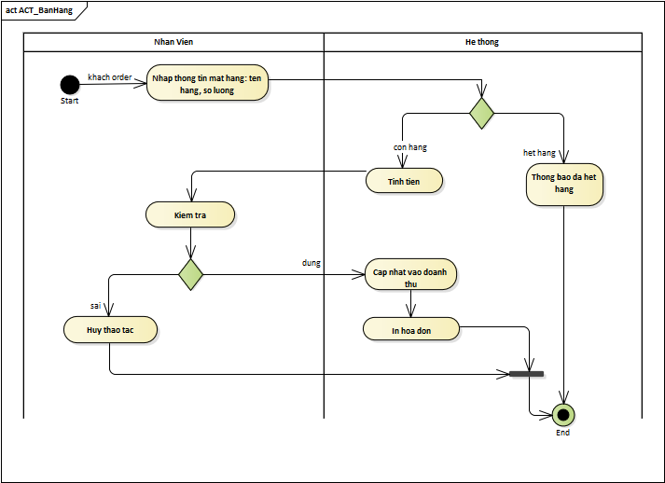

**4.2.1.8 Open issues:** N/A

## **4.2.3 UC Thống kê**

**4.2.3.1 Overview**

Chủ cửa hàng thực hiện truy xuất báo cáo doanh thu của cửa hàng

**4.2.3.2 Actor**

Chủ cửa hàng

**4.2.3.3 Triggers**

Chủ cửa hàng muốn truy xuất báo cáo

**4.2.3.4 Relationships**

Include: Đăng nhập

Extend: Lựa chọn chức năng thống kê

**4.2.3.5 Main flow – Operation**

Bước 1: Chủ cửa hàng đăng nhập vào hệ thống bằng tên và mật khẩu

Nếu tài khoản không hợp lệ thì thông báo lỗi

Bước 2: Lựa chọn chức năng thống kê

Bước 3: Chủ cửa hàng tiến hành chọn các chức năng: thống kê hàng tồn, thống doanh thu và thống kê hàng bán, thống kê tiền lương

Chọn chức năng thống kê hàng tồn: nếu sản phẩm tồn dưới 5 món thì hiển thị thông báo cho chủ cửa hàng

Chọn chức năng doanh thu, hàng bán và tính lương thì tiếp tục chọn mục cần xem

Bước 4: Hệ thống hiển thị ra màn hình kết quả thống kê mà chủ cửa hàng đã chọn

**4.2.3.6 Alternative flows**

N/A

**4.2.3.7 Activity Diagram**

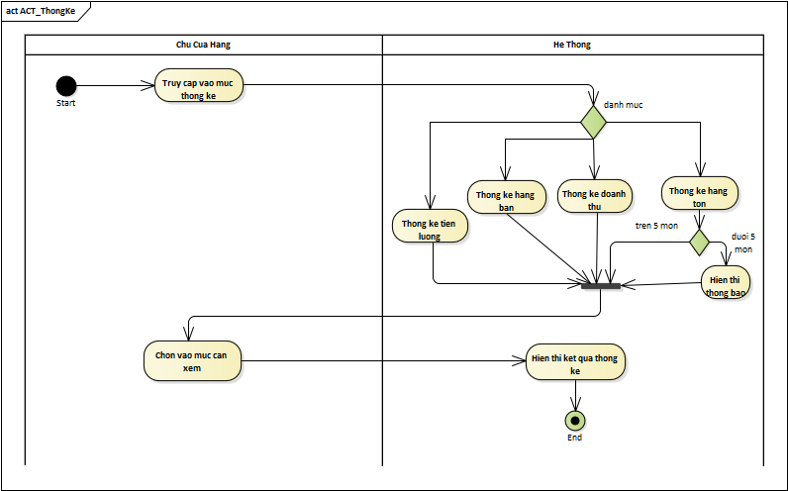

**4.2.3.8 Open issues:** N/A

## **4.2.4 UC Nhập hàng**

**4.2.4.1 Overview**

Nhân viên lựa chọn mặt hàng cần nhập và liên hệ cho đại lý để nhập hàng

**4.2.4.2 Actor**

Nhân viên

Nhà cung cấp

**4.2.4.3 Triggers**

Nhân viên nhận hàng và hóa đơn từ đại lý

**4.2.4.4 Relationships**

**4.2.4.5 Main flow – Operation**

Bước 1: Chủ cửa hàng kiểm tra số lượng sản phẩm tồn trong hệ thống thống kê hàng tồn

Bước 2: Chủ cửa hàng lên danh sách hàng cần nhập

Bước 3: Chủ cửa hàng liên hệ nhà cung cấp để nhập hàng

Bước 4: Nhân viên nhận hàng và nhận hóa đơn nhập hàng

Bước 5: Nhân viên cập nhật hàng hóa vào hệ thống

**4.2.4.6 Alternative flows**

**AF1: Nhà cung cấp hết hàng:**

Bước 1: Thông báo cho quán cafe

Bước 2: Tìm và liên hệ nhà cung cấp mới

**AF2: Nhà cung cấp không đủ hàng**

Bước 1: Hẹn ngày lấy hàng bổ sung

Bước 2: Nhân viên quay lại nhà cung cấp để nhận hàng

**4.2.4.7 Activity Diagram**

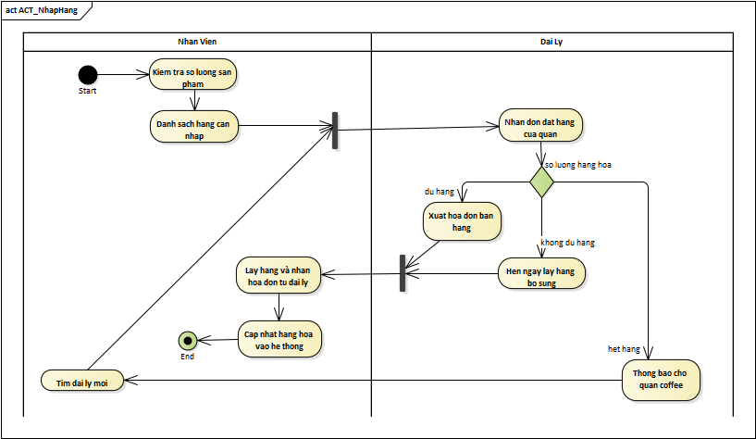

**4.2.4.8 Open issues:** N/A

## **4.2.5 UC Quản lý tài khoản nhân viên**

**4.2.5.1 Overview**

Chủ cửa hàng thực hiện các chức năng quản lý nhân viên trên hệ thống

**4.2.5.2 Actor**

Chủ cửa hàng

**4.2.5.3 Triggers**

Khi chủ cửa hàng cần truy cập vào để quản lý nhân viên.

**4.2.5.4 Relationships**

Include: Đăng nhập

**4.2.5.5 Main flow – Operation**

Bước 1: Chủ cửa hàng đăng nhập vào hệ thống.

Bước 2: Chủ cửa hàng chọn các chức năng quản lý nhân viên

Nếu là nhân viên mới, thực hiện thêm thông tin nhân viên, tạo tài khoản cho nhân viên mới và phân quyền truy cập.

Nếu tài khoản của nhân viên cũ bị lỗi, thực hiện tạo lại tài khoản mới và phân quyền truy cập.

Nếu nhân viên đã nghỉ việc, thực hiện xóa tài khoản nhân viên.

Bước 3: Hệ thống cập nhật các thông tin chủ cửa hàng vừa thực hiện.

**4.2.5.6 Alternative flows**

N/A

**4.2.5.7 Activity Diagram**

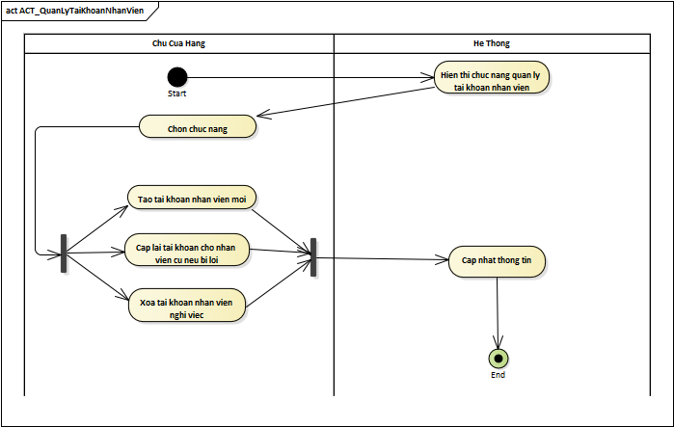

**4.2.5.8 Open issues:**

N/A

## 

## **4.2.6 UC Quản lý ca làm việc**

**4.2.6.1 Overview**

Chủ cửa hàng sắp xếp lịch làm việc cho Nhân viên

**4.2.6.2 Actor**

Chủ cửa hàng

**4.2.6.3 Triggers**

**4.2.6.4 Relationships**

Include: Đăng nhập

**4.2.6.5 Main flow – Operation**

Bước 1: Sau khi nhân viên đăng ký ca làm thì Chủ cửa hàng sắp xếp ca làm theo tuần cho nhân viên

Bước 2: Chủ cửa hàng đăng nhập vào hệ thống

Bước 3: Chủ cửa hàng lưu lịch làm của nhân viên vào hệ thống

Bước 4: Chủ cửa hàng chỉnh sửa lịch làm cho nhân viên và lưu lại

**4.2.6.6 Alternative flows**

**4.2.6.7 Activity Diagram**

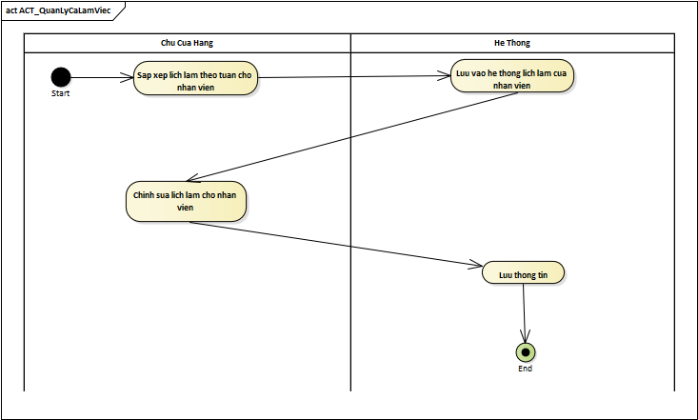

**4.2.6.8 Open issues:** N/A

## **4.2.7 UC Thực hiện chấm công**

**4.2.7.1 Overview**

Nhân viên thực hiện chức năng chấm công trên website bán hàng

**4.2.7.2 Actor**

Nhân viên

**4.2.7.3 Triggers**

Nhân viên thực hiện chấm công

**4.2.7.4 Relationships**

Include: Đăng nhập

**4.2.7.5 Main flow – Operation**

Bước 1: Nhân viên đăng nhập vào hệ thống

Bước 2: Nhân viên di chuyển vào mục chấm công, màn hình sẽ hiển thị lịch làm

Bước 3: Nhân viên kiểm tra lịch làm của mình (Kiểm tra ngày, thời gian hiện tại trên hệ thống so với thời gian thực)

Nếu sai thì hủy thao tác và thông báo cho chủ cửa hàng

Nếu đúng tiến hành chấm công và lưu lại

Bước 4: Nhân viên Restart lại vào cuối ca và lưu bảng thống kê doanh thu

**4.2.7.6 Alternative flows**

N/A

**4.2.7.7 Activity Diagram**

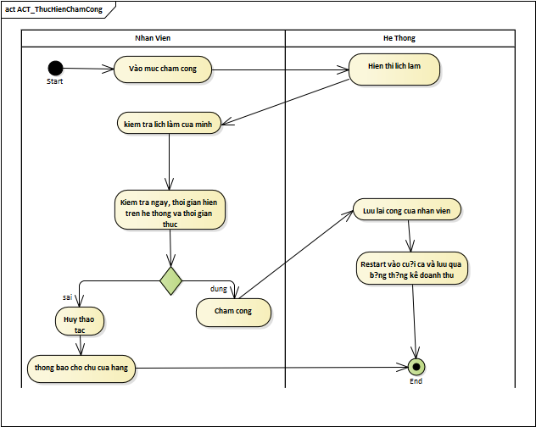

**4.2.7.8 Open issues:** N/A

## **4.2.8 Tổng kết ca**

**4.2.8.1 Overview**

Nhân viên thực hiện tổng kết ca vào cuối ca làm việc của mình và bàn giao cho nhân viên tiếp theo

**4.2.8.2 Actor**

Nhân viên

**4.2.8.3 Triggers**

Nhân viên thực hiện tổng kết ca

**4.2.8.4 Relationships**

Include: Đăng nhập

**4.2.8.5 Main flow – Operation**

Bước 1: Nhân viên chọn vào mục tổng kết ca, hệ thống hiển thị số hàng đã bán được trong ca làm, thống kê doanh thu.

Bước 2: Nhân viên kiểm tra số tiền hiển thị trên hệ thống và số tiền trong két có giống nhau hay không.

- Nếu giống thì kết ca và bàn giao cho nhân viên sau.

- Nếu khác thì kiểm tra lại, bù tiền và báo cho chủ cửa hàng.

**4.2.8.6 Alternative flows**

N/A

**4.2.8.7 Activity Diagram**

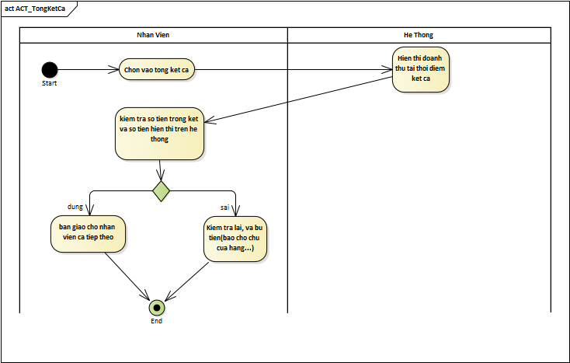

**4.2.8.8 Open issues:**

N/A

# **STRUCTURAL MODEL**

## **5.1 Class diagram**

